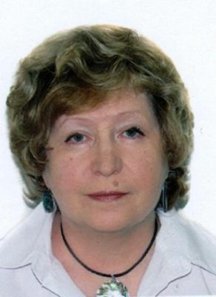

Куренкова Елена Ивановна – кандидат географических наук (с 1980 г.), ведущий научный сотрудник Лаборатории эволюционной географии. В Институте с 1976 г. после окончания очной аспирантуры Института, куда поступила сразу после окончания кафедры палеогеографии географического факультета МГУ.

Основные направления научной деятельности: История взаимодействия человеческого общества и природы на ранних этапах развития. Особенности формирования культурных слоев палеолитических стоянок. Реконструкция условий обитания позднепалеолитического человека на территории Восточно-Европейской равнины. Хронология заселения доисторическими людьми центральных районов и высоких широт Восточной Европы.
Районы работ: центральные районы Восточно-Европейской равнины (Россия, Украина), Предуралье.
В течение многих лет является ответственным исполнителем темы Лаборатории эволюционной географии, посвященной изучению истории взаимодействия природы и человеческого общества на ранних этапах развития.
За время работы была ученым секретарем совместной советско-французской программы «Динамика взаимодействия между природной средой и человеческим обществом на ранних этапах развития». В процессе выполнения работы была одним из главных организаторов совместных полевых семинаров на территориях России, Украины, Грузии, Армении и Азербайджана. Входила в редколлегию трех путеводителей по маршрутам указанных семинаров, будучи также и одним из авторов опубликованных материалов. Была членом программных комитетов Международного географического конгресса и конгресса Международного союза по изучению четвертичного периода (INQUA) в Москве. Была членом оргкомитета и редколлегий нескольких международных и всероссийских конференций.
В профсоюзе состоит со времени появления в Институте.
Основные задачи нашего Профкома представляются следующими:
- Проведение активной работы по вовлечению новых людей в профсоюзную организацию Института.
- Повышение квалификации членов профкома для улучшения и расширения сферы его деятельности и более активного участия в жизни Института.
- Создание и регулярное обновление сайта Профкома Института. Каждый сотрудник должен при желании быть подробно осведомлен о его деятельности.
- Организация культурных и спортивных мероприятий. Способствовать сотрудникам в организации занятий спортом, участие в организации культурных мероприятий в Институте.
- Поощрение инициативных членов научного коллектива.
- Оказывать по возможности существенную материальную помощь нуждающимся в ней сотрудникам.

